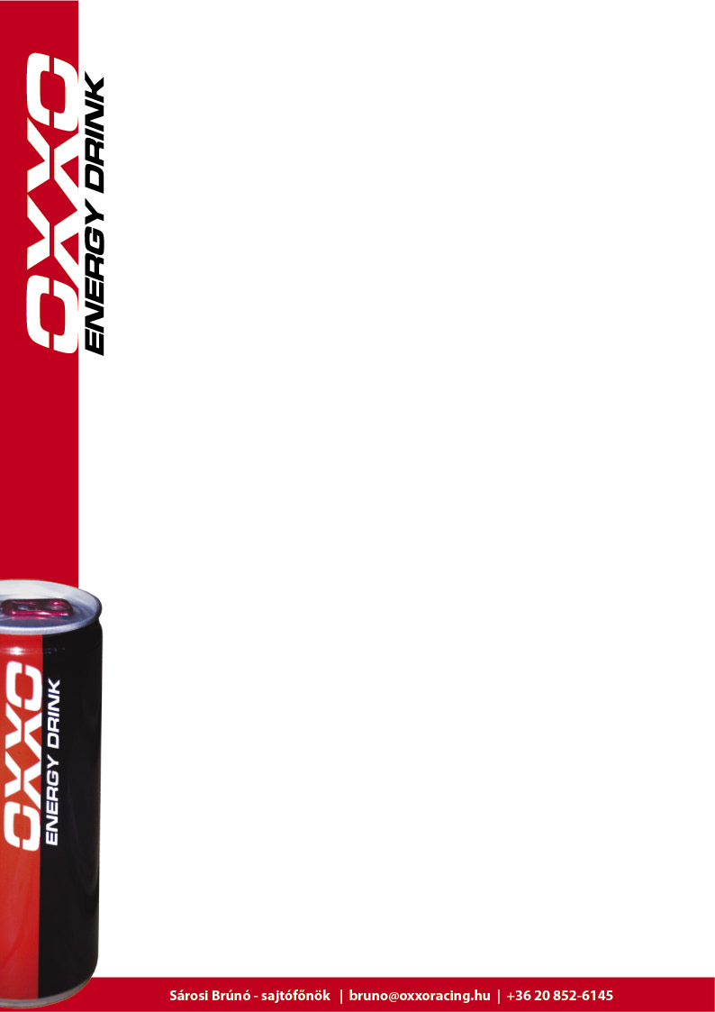
Luigi három kategóriában versenyzett Kakucson!

A Kakucs Ringen hétvégén Autocross és Rallycross bajnoki futamokat rendeztek, ahol az OXXO Energy Drink pilótája, Lajos Gyula "Luigi" három kategóriában is elindult.

Az Autocross mellett Rallycrossban SuperNational-ban és SuperCars-ban is nevezett Luigi, így mozgalmasnak ígérkezett számára a hétvége.

"SuperNational-ban jó időket futottam az edzéseken, folyamatosan hoztam az első helyet - kezdi beszámolóját Luigi -, és abszolútban is a legjobbak között voltam. A selejtező futamokon minden rosszul jött ki, nem jól választottam Joker kört, a rajtról alig akart elindulni az autó, technikai hibáim voltak, valahogy nem akart összejönni ez a hétvége. Végül minden kategóriában bejutottam a döntőbe, SuperCars-ban nagy meccs árán harmadik lettem, a SuperNational-ban a második helyről estem ki, ugyanis szétment a kuplungom."

"Autocrossban is megszenvedtem, ugyanis az autó előzőleg totálkárosra volt törve, és csak a versenyre sikerült újraépíteni, nem volt lehetőség tesztelni. Emiatt a hibák az edzések alatt jöttek ki, és csak futamok között tudtuk javítani az autót, ez meglátszott az időimen is, de végül sikerült első helyen bejutnom az "A" döntőbe. Ismét nem volt szerencsém, ugyanis elment szervóm, kipördültem, majd a mezőny után eredve csak a második helyig tudtam előre jutni, így ott is végeztem.
Ez egy olyan hétvége volt, ahol az embernek rá kell jönnie, hogy vannak olyan szezonok, ahol minden bejön - ilyen volt a tavalyi szezonom -, és van olyan, amikor az embert folyamatos kísértik hátráltató tényezők, mint idén. Azt hiszem, ezeken túl kell esni, át kell vészelni, és mindig előre kell nézni, a következő versenyekre koncentrálni."

Luigi most hétvégén Greinbach-ban áll rajthoz, ahol magyar, cseh és osztrák bajnoki futamokat rendeznek.

